SYSTÉM 110

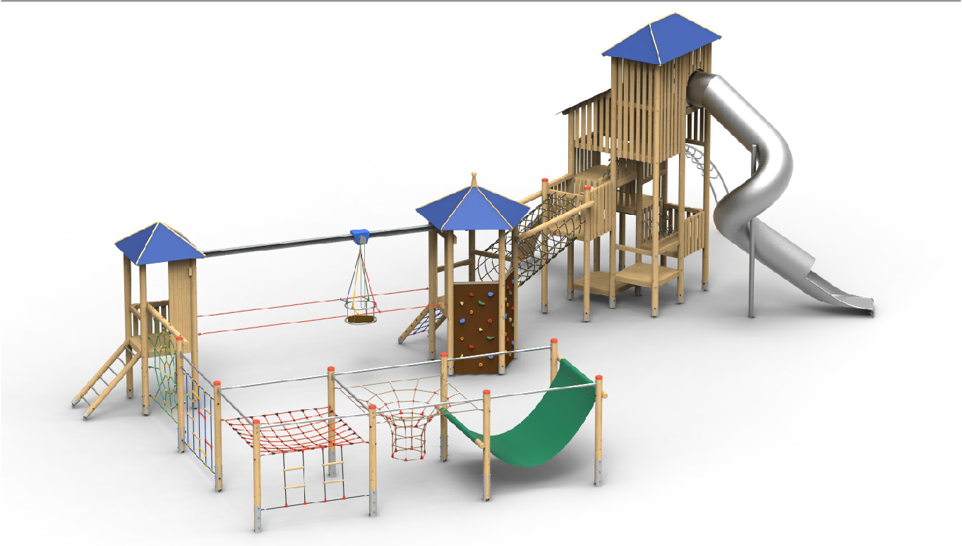
www.hristehras.cz

Označení: Havířov
Art. Nr.: 31 5900 8003

Systémové části sestavy 1x věž (HPL střecha valbová + pultová) ze
4-bokých podest (7x) PH 40, 80, 120, 200,
290, 370 a 450
1x 5-boká věž PH 140 pro závěsnou dráhu se střechou z HPL
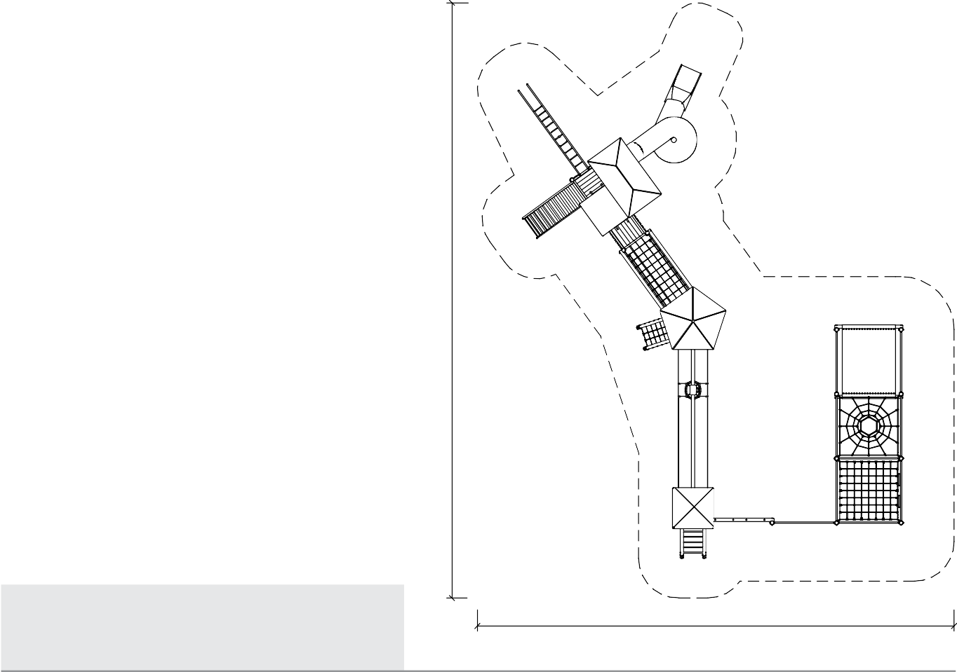1x 4-boká věž PH 140 pro závěsnou dráhu se stanovou střechou z HPL
1x přístavba 4-boké podesty PH 200 1x nerezová točitá skluzavka T450 1x ručkovací výstup
1x oblouková plocha
13x bariéra z desek
2x mezipodestová síť
2x mezipodestový žebřík
1x šikmý síťový výstup
1x šikmý žebříkový výstup 2x lezecká stěna
1x přístavba pavučina
1x VLP příčková stěna
1x VLP terasa
1x VLP trychtýř
1x VLP vlnobití
1x síťový tunel
1x závěsná dráha
Detaily Výška prvku 6,6 m
Max. výška pádu 3 m
Povrch tlumící pád dle ČSN EN 1176
Min. potřebná plocha 22,5 x 18 m
Doporučená věková hranice od 5 let

CERTIFIKOVÁNO PODLE ČSN EN 1176
 

®

ZAŘÍZENÍ HŘIŠŤ S.R.O.

HRAS - zařízení hřišť, s.r.o.
736 01 Havířov - Dolní Datyně, Zemědělská 145/6
+420 596 810 813
prodej@hristehras.cz, www.hristehras.cz

 

M 1:200

